Styczeń
TYDZIEŃ I  TEMAT KOMPLEKSOWY :  „WITAJ NOWY ROKU” | W TYM TYGODNIU DZIECI BĘDĄ:  -wypowiadać się na temat wiersza,  -wymieniać nazwy dni tygodnia,  -uczestniczyć w zajęciach gimnastycznych,  -utrwalać charakterystyczne cechy pory roku,  -wykonywać pracę plastyczną ,  -liczyć sylaby w wyrazach,  -słuchać piosenki i wypowiadać się na temat jej treści,  -wymieniać pory roku,  -poznawać nazwy miesięcy.
TYDZIEŃ I  TEMAT KOMPLEKSOWY :  „BAŚNIE ,BAJKI ,BAJECZKI” | W TYM TYGODNIU DZIECI BĘDĄ:  - oglądać książeczki i wypowiadać się na ich temat,  -uczestniczyć w zabawach ruchowych,  -rozpoznawać i nazywać podstawowe emocje,  -rozpoznawać baśń po ilustracji /rekwizycie -układać obrazki według kolejności zdarzeń,  -układać z klocków sylwetę drzewa i domek Baby-Jagi  -brać udział podczas balu przebierańców,  -uczyć się wiersza i piosenki
TYDZIEŃ I  TEMAT KOMPLEKSOWY :  „KOCHAM BABCIĘ I DZIADKA” | W TYM TYGODNIU DZIECI BĘDĄ:  -wypowiadać się na temat wyglądu swojej babci i swojego dziadka posługując się przymiotnikami, np.: duży, mały, gruby, chudy,  - uczestniczy w zabawach ruchowych,  - słuchać opowiadania i odpowiadać na pytania związane z jego tekstem,  -wykonywać prezent dla dziadków,  -naśladować czynności przedstawione na obrazku gestem i mimiką,
TYDZIEŃ I  TEMAT KOMPLEKSOWY :  „ZIMA I ZWIERZĘTA”  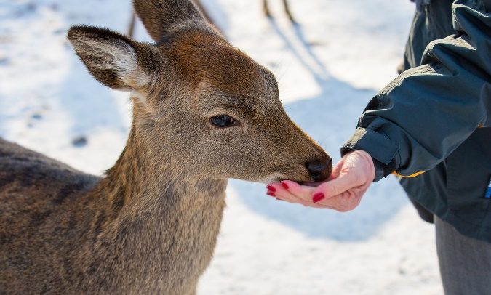 | W TYM TYGODNIU DZIECI BĘDĄ:  - słuchać opowiadania; wyjaśniać, dlaczego w okresie zimowym należy pomagać zwierzętom leśnym,  - rozróżniać i nazywać wybrane zwierzęta,  - rozpoznawać ptaki po opisie słownym, wskazywać odpowiedni obrazek,  -nazywać produkty potrzebne do przygotowania przysmaku dla ptaków,  - opisywać wygląd, sposób życia i odżywiania się wybranych zwierząt,  -naśladować ruchy i wydawać odgłosy wybranego zwierzęcia.

